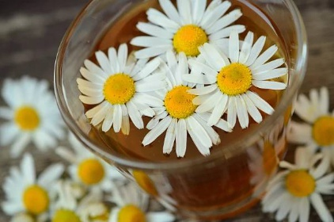

Obecní knihovna ve Vikýřovicích
vás zve na přednášku
paní Jany Burdové
„Bylinky a koření v kuchyni“
Čtvrtek 21. listopadu 2019 v 17.00 hodin
Vikýřovice, Sportovní 273

